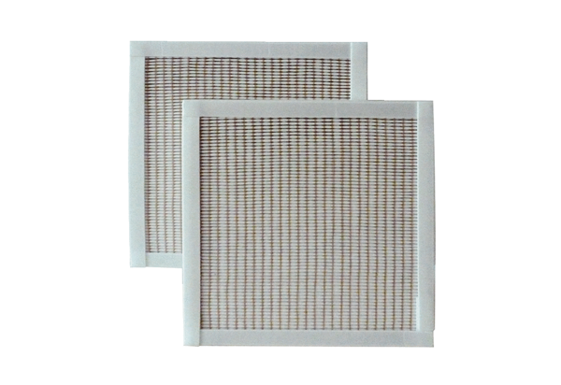Luftfilter, Ersatz RF 20-5Verpackungseinheit: 2 StückSortiment: C
Artikelnummer: 0093.0876Hersteller: MAICO

